РАЦІОНАЛЬНЕ Й ЕФЕКТИВНЕ ВИКОРИСТАННЯ РЕСУРСІВ
Бюро корисної інформації
За підрахунками вчених, протягом усієї історії розвитку людства втрачено понад 20 млн км² оброблюваних земель.
Унаслідок видобувної діяльності змінюються рельєф земної поверхні та ландшафти: за останні 150 років гірничі роботи призвели до утворення відвалів об’ємом 100 км³ і кар’єрів об’ємом 40-50 км³.
Щорічно для різних видів водоспоживання використовується 2,6-3 тис. км³ прісної води. Зростають обсяги стічних вод різного ступеня очистки, які скидаються в ріки та водойми, змінюючи їх якісний склад та порушуючи екологічну рівновагу. Загальний обсяг водозабору у світі становить приблизно 15 % повного річкового стоку. Великі обсяги води використовуються безповоротно, а відпрацьовані та забруднені води скидаються у природні водні джерела.
Спалювання мінерального й органічного палива призводить до порушення балансу кисню в атмосфері. Зі зростанням видобутку палива на 5 % за рік уміст вільного кисню в атмосфері через 160 років знизиться на 25-30 % і досягне критичної для людства величини.
Істотних змін зазнали біологічні ресурси. У ХХ ст. щорічно зникав один вид біоти на рік, тимчасом як до появи людини на Землі зникав один вид на 100 років. Відбувається збіднення генетичного потенціалу окультурених рослин і тварин.
Щорічно зводиться понад 11 млн га лісів. Зі збереженням таких темпів у найближчі 30 років ліси повністю зникнуть на площі, яку можна порівняти з площею території Індії.
Джерело: Сталий розвиток суспільства: навчальний посібник / авт.: А. Садовенко, Л. Масловська, В. Середа, Т. Тимочко. — 2 вид. — К., 2011.
• Про що свідчать наведені дані? На вашу думку, яких наслідків можна очікувати у зв’язку зі зменшенням та виснаженням екологічних ресурсів?
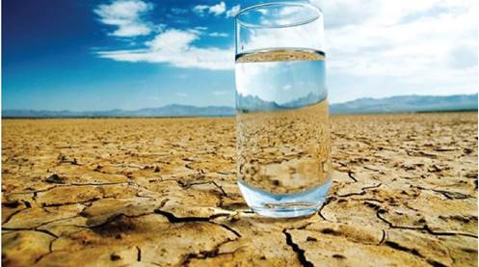

Бюро корисної інформації
Чорнобильська катастрофа
Чорнобильська АЕС, розташована за 110 км на північ від Києва, збудована у 1976 р. 26 квітня на четвертому реакторі пролунало два вибухи. Причина катастрофи — перегрівання реактора й накопичення великої кількості газів, що з’явились під час неконтрольованої реакції. Унаслідок катастрофи в довкілля потрапило 7 т ядерного палива. Сумарна радіація ізотопів, викинутих у повітря, становила 50 млн кюрі, що в 30-40 разів більше, ніж під час вибуху в Хіросімі 1945 р.
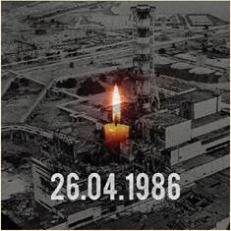
На ліквідацію наслідків вибуху було мобілізовано 600 тис. осіб з усього тодішнього Радянського Союзу. Наслідки аварії на Чорнобильській АЕС ліквідують досі. 29 листопада 2016 р. було побудовано новий саркофаг (арку). Споруда прослужить 100 років і дасть змогу розібрати реактор, а потім «поховати» його частини. Це насправді унікальний об’єкт: 110 м заввишки, 257 м завширшки, 164 м завдовжки. Це найбільша у світі рухома конструкція, яка коли-небудь будувалася людством. Коаліція на підтримку України з 28 країн зібрала більше $1,417 млн для того, щоб її побудувати разом з Україною.
Джерело: https://www.5.ua/ukrayina/chornobylska-katastrofa-iaku-my-ne-znaly-5-malovidomykh-faktiv-pro-vsesvitno-vidomu-trahediiu-144091.html
• До якого типу катастроф належить Чорнобильська аварія — природних чи техногенних? Назвіть, які ще вам відомі техногенні катастрофи в Україні та світі. Яким чином, на вашу думку, їм можна запобігти?

ПРОБЛЕМА ВІДХОДІВ В УКРАЇНІ

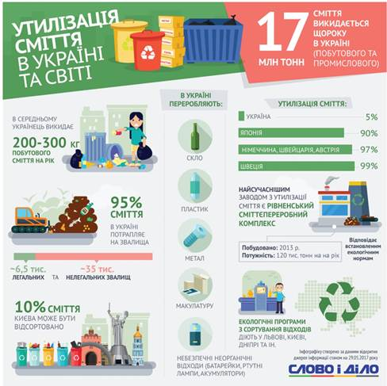
На сьогодні (17 червня 2016 р.) в Україні накопичилося близько 36 млрд тонн сміття, з яких 1,6 млрд — токсичні та вкрай небезпечні відходи (елементи живлення, люмінесцентні лампи, інше). У країні існує лише чотири сміттєспалювальних заводи, з яких працює лише один.
В Україні немає жодного заводу із сортування та комплексної переробки побутових відходів.
Домашнє завдання:
Запропонуйте ефективні способи боротьби зі сміттям.

